第５回部会資料４
作業中

青少年を取り巻く有害環境への対応について
～SNS等に起因した青少年の性的搾取への対応～

大阪府青少年健全育成審議会特別部会報告書骨子（素案）

―――――――――――――――――――――――――――――――――――
目 次
１ はじめに
２ ＳＮＳ等に起因した青少年の性的搾取等の現状と課題
- ＳＮＳ・インターネット上の実態
- 検挙事例、アンケート調査
- ＳＮＳ・インターネット上の青少年の性的搾取の類型等
- 関連する主な法令
  - 児童買春、児童ポルノに係る行為等の規制及び処罰並びに児童の保護等に関する法律
  - 児童福祉法
  - 大阪府青少年健全育成条例
  - 刑法
  - ストーカー行為等の規制等に関する法律
  - インターネット異性紹介事業を利用して児童を誘引する行為の規制等に関する法律(参考)
- 被害防止に資する現行の主な取組
  - 国の主な取組
  - 事業者の主な取組
  - 大阪府の主な取組
- 自画撮り規制に関する他都府県の状況
  - 東京都、福岡県、福島県
  - 兵庫県、京都府、埼玉県
- 被害防止に向けた課題
３ 課題への対応
- 新たな対応策の必要性
- 被害防止に向けた教育、啓発、相談機能等の充実・強化
- 国への働きかけ
①法整備
②媒介となるコミュニティサイト対策（技術的対応）
- 法的観点からの対策
  - 保護法益の整理
  - インターネット上の行為に対する規制
  - 規制の対象とする行為
  - 罰則について
４ おわりに
１ はじめに

２ ＳＮＳ等に起因した青少年の性的搾取等の現状と課題
（１）インターネット上の実態
コミュニティサイト（ＳＮＳ）に起因する犯罪被害児童数は、スマートフォン等の普及に伴い増加傾向にある一方で、出会い系サイトに起因する被害児童数は、いわゆる出会い系サイト規制法のH20改正以降減少傾向。
また、児童ポルノ事犯をみると、全国的に自画撮り被害が特に増加傾向にある。

コミュニティサイト(SNS)等に起因する事犯（出典：警察庁H30.4.26広報資料）
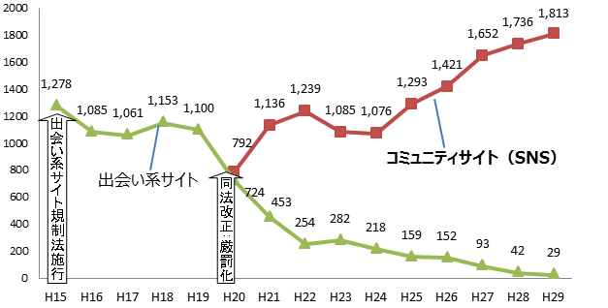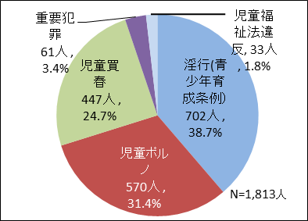
H29罪種別の被害児童数の割合(人)
被害児童数の推移(人)
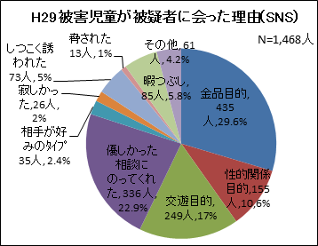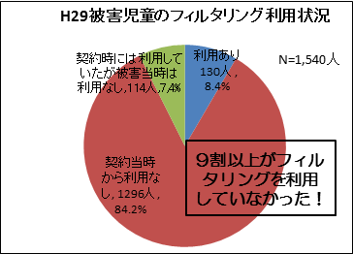

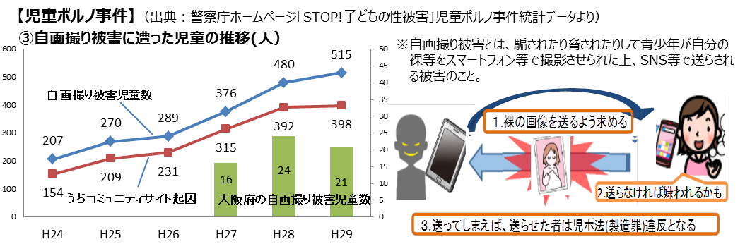

（２）検挙事例、アンケート調査
■SNSに起因する事犯の検挙事例（※警察庁ホームページより）
・被疑者(37歳・男)らは、SNSに援助交際を求める書き込みをしていた青少年(16歳)に交際希望者を装って接触し、背後にヤクザがいる等と言って同児童を脅迫して、裸の画像を撮影した上、被疑者らの自宅においてわいせつな行為をしたもの(H29.11月・宮城県)
・被疑者(68歳・男)は、SNSで知り合った青少年(12歳)に対し、対償として現金を供与する約束をしてホテルの客室内で同児童とわいせつな行為をしたもの(H29.11月・新潟県)
■自画撮りに関する検挙事例 ⇒いずれも、児童ポルノ禁止法違反(製造罪)で検挙
・平成27年５月から28年１月までの間、46歳の男が、男性モデルの写真を使い、偽名で男子大学生になりすまし、コミュニティサイトで知り合った女子中学生ら６人に裸の画像を送信させた。(北海道)
・平成28年２月、34歳の男が、女子中学生になりすまし、コミュニティサイトで知り合った女子小学生に悩みを相談するなどして年齢の近い同性と誤信させ、裸の画像を送信させた。(兵庫県)
■ＳＮＳ等を介した青少年の性的搾取に関するアンケート調査
議論の参考に資するため、本特別部会の提案により、大阪府は府内の小中高校と支援学校、市町村教育委員会に対して、ＳＮＳ等を介した青少年の性的搾取に関する相談や報告の有無について調査を行った（別添資料 参照）。同調査は、平成30年８月から10月にかけて行い、864校（小学校418校、中学校215校、高校152校、支援学校55校他）から回答を得た結果、次のことが明らかとなった。
ＳＮＳ・ネットトラブルに関して報告・相談を受けたことがあると回答した学校は65.5％で、学校種別でみると中学校は91.6％と最も多かった。その内容については誹謗・中傷が最も多く36.9％、悪ふざけ画像や動画の投稿が21.8％であった。
自画撮り被害に関する報告・相談は、3.4％の29校が「ある」と回答しており、学校種別では中学校が最も多く、全中学校の7.0％が「ある」と回答している。
また、青少年が自ら自身や交際相手との性的な画像をＳＮＳ等に掲載したことに関する報告・相談は、5.1％の44校が「ある」と回答しており、自発的に働きかける青少年が一定程度存在する実態が判明した。

（３）ＳＮＳ上の青少年の性的搾取の類型等
ＳＮＳ上には自画撮り被害だけでなく、多様な形態で青少年を性の対象として捉える性的搾取の実態が発生しており、具体的な手法としては、加害者（要求者）は、SNS上の誰もが閲覧できる公開領域への書き込みでターゲットを物色し、反応のあった青少年を非公開領域での個別のやり取りに誘導する。１対１で更に親密なやり取りを重ねるうちに、個人情報や弱みを掴んだ時点で、それらをネタに不当な要求へと繋がり、被害へ発展、拡散していく事例が多い。
一方、不当な要求を伴わずに単に要求する場合や青少年が自ら働きかける場合も見受けられ、その要因としては金銭目的や承認欲求等が考えられる。
いずれの場合においても青少年の判断能力の未熟さに乗じて、要求行為が行われており、その主なものは下記のとおり分類できる。
＜類型＞
①威迫、欺罔、困惑、対償供与等を伴って自画撮り画像（児童ポルノ）の提供を
求めるもの
②威迫、欺罔、困惑、対償供与等を伴わずに自画撮り画像（児童ポルノ）の提供を
求めるもの
③児童ポルノに該当しない性的画像（下着姿等）の提供を求めるもの
④生動画配信等で性的な姿態をするよう求めるもの
⑤児童買春や淫行をするよう求めるもの
⑥デート援助交際（パパ活）をするよう求めるもの
⑦下着など使用済み古物の買受を求めるもの
⑧青少年が自発的に上記の行為を働きかけるもの

（４）関連する主な法令
青少年の性的搾取に関する主な現行法令は次のとおり、被害後（本体行為）に適用可能なものと要求段階で適用可能なものに大別できる。
性的搾取等の類型 | 被害後（本体行為）に適用可能な現行法令
威迫、欺罔、困惑、対償供与等を伴って児童ポルノの提供を要求 | 児童買春・児童ポルノ禁止法 製造違反  ＜３年以下の懲役又は300万円以下の罰金＞
威迫、欺罔、困惑、対償供与等を伴わずに児童ポルノの提供を要求 | 児童買春・児童ポルノ禁止法 製造違反  ＜３年以下の懲役又は30０万円以下の罰金＞
青少年が自発的に児童ポルノを提供 | 児童買春・児童ポルノ禁止法 所持違反  ＜１年以下の懲役又は100万円以下の罰金＞  ※児童自身が共犯となる判例や共同正犯となる判例もあり
児童ポルノに該当しない性的画像（下着姿等）を要求 | なし
生動画配信等で性的なポーズを要求 | 13歳未満の場合は刑法（強制わいせつ）が適用された判例あり
児童買春をするよう要求 | 児童買春・児童ポルノ禁止法 児童買春違反  ＜５年以下の懲役又は300万円以下の罰金＞
淫行をするよう要求 | 児童福祉法 淫行させる行為＜10年以下懲役若しくは300万円以下罰金、又は併科＞
 | 大阪府青少年健全育成条例 淫らな性行為及びわいせつな行為の禁止違反＜２年以下の懲役又は100万円以下の罰金＞
デート援助交際（パパ活）をするよう要求 | なし
※なお、被害に移行する前の要求段階においても、脅迫や強要を伴って要求した場合は刑法（脅迫罪・強要罪）の適用や恋愛感情をもってしつこく要求する場合はストーカー規制法の適用が考えられる。

①児童買春、児童ポルノに係る行為等の規制及び処罰並びに児童の保護等に関する法
律（以下「児童買春・児童ポルノ禁止法」という）【本体行為】
同法第7条では、何人に対しても、児童ポルノやその電磁的記録（以下「児童ポルノ等」という）の所持、保管、提供、製造、公然陳列等を禁止している。児童ポルノ等の自画撮り画像が要求した者に送信された場合は、同条第４項の製造罪が適用されることになる。
②児童福祉法【本体行為】
同法第34条第１項第６号では、何人に対しても、18歳未満の児童に淫行をさせる行為を禁止している。
③大阪府青少年健全育成条例【本体行為】
同条例第39条では、何人に対しても、18歳未満の青少年に対し、金品その他の財産上の利益、役務若しくは職務を供与し、又はその約束をして性行為又はわいせつな行為を行うことや専ら性的欲望を満足させる目的で、青少年を威迫し、欺き、又は困惑させて性行為又はわいせつ行為を行うこと等を禁止している。
④刑法【本体行為、要求段階】
同法第176条では、13歳以上の者に対し、暴行又は脅迫を用いてわいせつな行為をした者や13歳未満の者に対し、わいせつな行為をした者を処罰対象としている。【本体行為】
本体行為に移行する前の要求段階においても要求者が脅迫等の手段を用いれば、同法第222条（脅迫罪）や第223条（強要罪、強要未遂罪）に該当する。【要求段階】
⑤ストーカー行為等の規制等に関する法律
同法第３条では、何人に対しても、つきまとい等をして、その相手方に身体の安全、住居等の平穏若しくは名誉が害され、又は行動の自由が著しく害される不安を覚えさせることを禁止している。
⑥インターネット異性紹介事業を利用して児童を誘引する行為の規制等に関する法律(参考)
同法はインターネット異性紹介事業（出会い系サイト）を営む者に対して、営業の届出や児童の利用禁止の明示義務等を設けており、何人に対しても同事業を利用して児童に係る禁止誘引行為を定めている。同法は出会い系サイトの利用に起因した児童買春事件等の犯罪の急増を背景に平成15年に制定され、その後平成20年に一部改正されてから、出会い系サイトに起因する被害児童数は減少傾向にある。

（５）被害防止に資する現行の主な取組
①国の主な取組
平成29年４月18日開催の犯罪対策閣僚会議で決定された『児童の性的搾取等に係る対策の基本計画（子供の性被害防止プラン）』にもとづき、子供の性被害の撲滅に向けて各省庁が取組を実施。
・関係省庁合同の啓発(リーフレット、啓発動画等)
・相談窓口の周知(各都道府県警察の少年相談窓口等)
・インターネット・ホットラインセンターがネット上の違法有害情報を警察へ通報、プロバイダ等へ削除要請(警察庁委託事業)
・違法・有害情報相談センターが関係者等からの相談に対応(総務省支援事業)

②事業者の主な取組
青少年が安心・安全に利用できるインターネット環境を目指し、コミュニティサイトに起因する青少年被害防止の取組を業界全体で推進するために、大手ＳＮＳ事業者による青少年ネット利用環境整備協議会が2017年7月に設立された。幹事社6社のほか、10社が参加し、有識者も交え、定期的に情報共有を図り、ガイドラインの策定等に取り組んでいる。

③大阪府の主な取組
【教育・啓発】
・スマホサミット、ネット・SNS安全教室、各種啓発キャンペーン
・生活指導担当教員や市町村家庭教育支援担当者、地域の親学習リーダーや青少年指導員等を対象とした研修会等において具体的な被害事例を紹介し、注意喚起の指導を要請
・府警サイバー犯罪対策課と連携して大学生講師による小中学生への出前授業を実施(大阪の子どもを守るネット対策事業)
・府警察による非行・被害防止教室の実施など
・平成30年度は、学校等における教育・啓発の充実を図るため、ＳＮＳ等を介した具体的な被害事例を盛り込んだ啓発ツール（動画を含む教材）を新たに作成
【国への要望活動】
児童ポルノ等の自画撮り被害から青少年を守る施策の充実として、①更なる規制等の検討及び②コミュニティサイト対策の２点について、単独要望（H30.3.29。内閣府・総務省・法務省・警察庁に要望）のほか、国の施策並びに予算に関する要望（最重点項目）(H30.6末)や近畿ブロック知事会議(H30.7)、全国知事会（H30.8）等のあらゆる機会を活用して国への要望活動を行っている。
なお、大阪府議会からも「いわゆる自画撮り被害防止のための法規制等を求める意見書」がH30年3月23日に発出されている。

（６）他都府県の状況
青少年の自画撮り被害防止のための各都府県の規制は次のとおりである。
①東京都（H30.2.1施行）、福岡県（H31.2.1施行）、福島県（H31.4.1施行）
威迫、欺罔、困惑、対償供与等を伴って児童ポルノを要求する行為を罰則付きで規制（30万円以下の罰金）
②兵庫県(H30.4.1施行)、京都府(H30.7.17施行)、埼玉県(議員提案 H30.12.1施行)
児童ポルノを要求する行為を禁止したうえで、威迫、欺罔、困惑、対償供与等を伴う場合は罰則（30万円以下の罰金）
その他、熊本県、大分県、和歌山県等が条例を改正し、自画撮り被害防止のための規制を盛り込む方針。

（７）被害防止に向けた課題
被害に遭わないよう青少年等に対して様々な機会を捉えて注意喚起に努めているものの、コミュニティサイト等を介して青少年が性被害に遭う件数は毎年過去最多を更新している。
また、青少年自らが援助交際を求める書き込み（デート援交、パパ活等）をしたり、着用済み下着や性的な写真等の買受を求める書き込みをする事案が後を絶たない。コミュニティサイト上には、判断能力の未成熟な青少年のこうした行動に乗じる青少年の性的搾取が多様な形態で、しかも日々巧妙化して発生しており、これらを端緒に性被害に発展する恐れがあることから、その未然防止が喫緊の課題である。

３ 課題への対応
（１）新たな対応策の必要性
多様な形態で、日々巧妙化する手口で行われているコミュニティサイト等のやりとりを端緒に性被害に遭うことが懸念されることから、被害を未然に防ぐため、青少年自身の情報の取捨選択能力、危険を見極める力等を高めることと併せて、青少年を守るために必要な規制を設けることも必要である。インターネット上の行為に対する規制は地域性のある条例ではなじまないため法律による対応が望ましい。
めまぐるしく進歩するＩＴ技術に法整備が追い付いていない現状を考えると、府として青少年を守るため、有害性のある様々な要求行為に対して包括的に警鐘を鳴らすことは大いに意義がある。
①教育・啓発、相談機能等の充実・強化
②国への働きかけ（法整備、事業者規制）
③法的観点からの対策（法的規制の検討）

（２）被害防止に向けた教育、啓発、相談機能等の充実・強化
インターネット上には様々な有害情報や危険が潜んでおり、その手口は日々巧妙化しているため、青少年自身が情報を取捨選択し、危険性を見極める力を高めていくことが求められる。そのため府は、青少年はもちろんのこと保護者や教員等、青少年を取り巻く大人に対しても正しい情報提供を行い被害に遭わないよう注意喚起していく必要がある。

※以下、第５回特別部会での議論を受けて加筆

（３） 国への働きかけ
①法整備
②媒介となるコミュニティサイト対策（技術的対応）
（４） 法的観点からの対策
① 保護法益の整理
② インターネット上の行為に対する規制
③ 規制の対象とする行為
④ 罰則について
４ おわりに

